B16倪敏优秀教师培育室专业称号、职称晋升一览表

表1 专业称号晋升一览表
序号 | 姓名 | 原专业称号 | 现专业称号 | 授予单位 | 晋升时间
1 | 施佳丽 | 常州市教坛新秀 | 常州市教学能手 | 常州市教育局 | 2023.12
2 | 陈烨 | 无 | 新北区教坛新秀 | 新北区教育局 | 2023.12
3 | 骆晓倩 | 无 | 新北区教学能手 | 新北区教育局 | 2023.12
4 | 刘孝玲 | 无 | 常州市教学能手 | 常州市教育局 | 2023.12

表2
序号 | 姓名 | 原职称 | 现职称 | 授予单位 | 晋升时间
1 | 李羚 | 中小学二级 | 中小学一级 | 常州市人力资源和社会保障局 | 2023.12.16
2 | 丁媛媛 | 中小学二级 | 中小学一级 | 常州市人力资源和社会保障局 | 2023.12.16
B16专业称号、职称晋升材料
材料1专业称号晋升材料
序号 | 专业称号证书或网上公示截图 | 网上公示链接
1 | 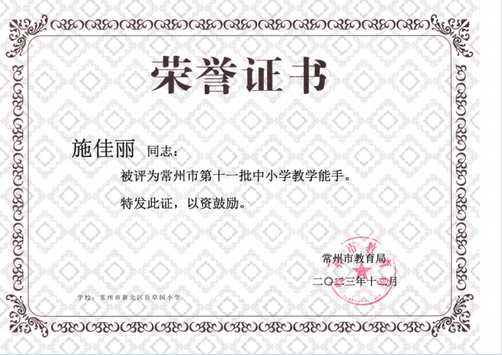
2 | 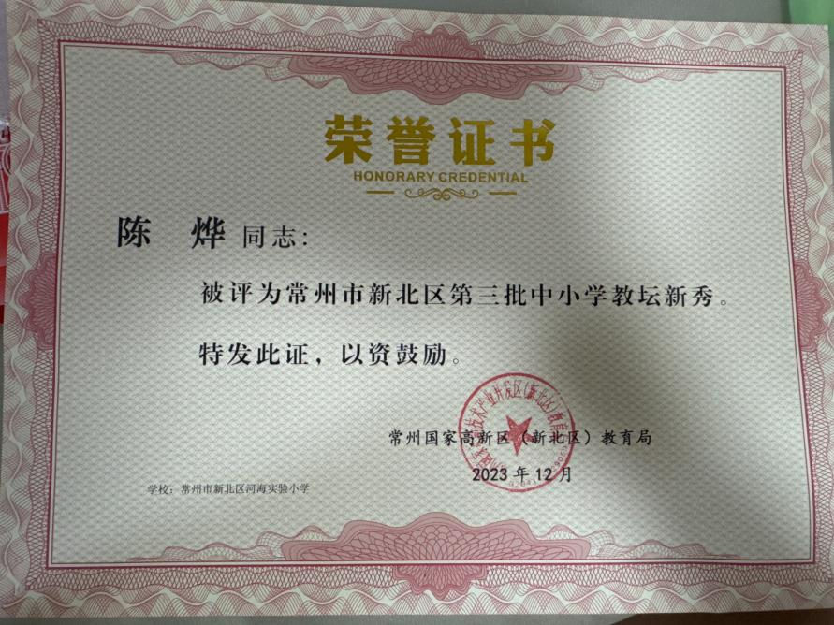
3 | 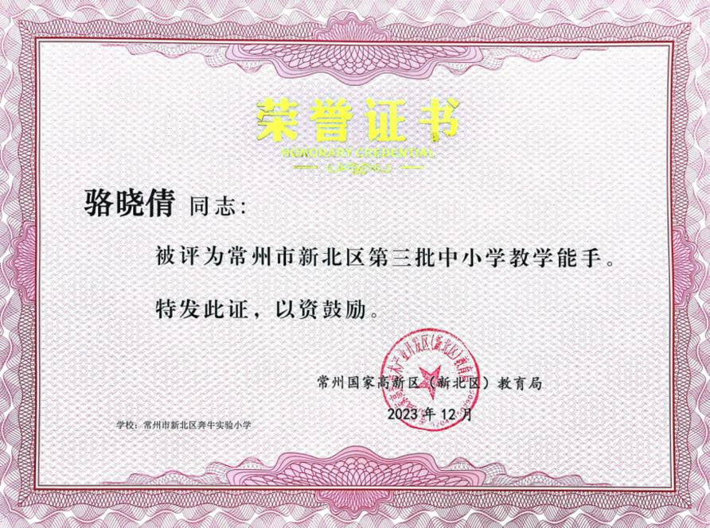
4 | 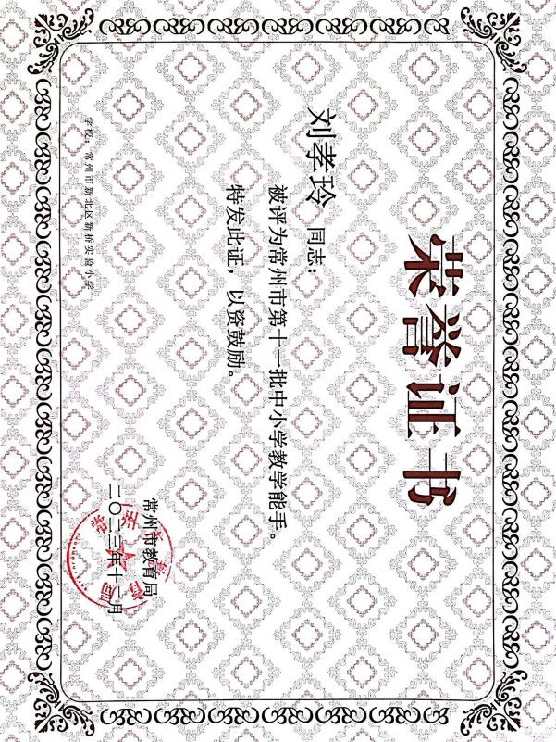

材料2 职称晋升材料
序号 | 职称证书或网上公示截图 | 网上公示链接
1 | 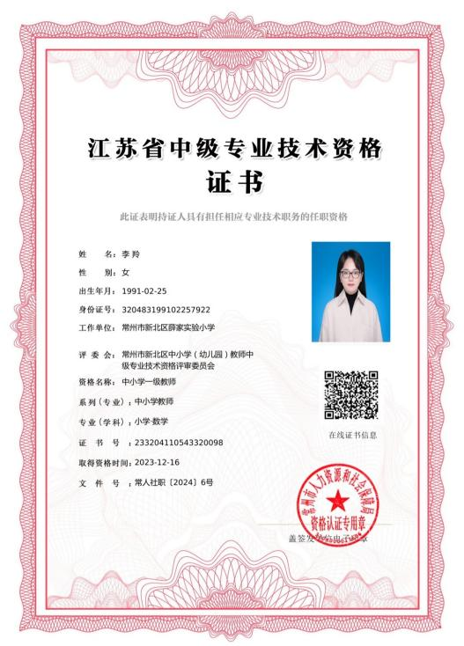 | http://www.pub.xbedu.net/html/article6072685.html
2 | 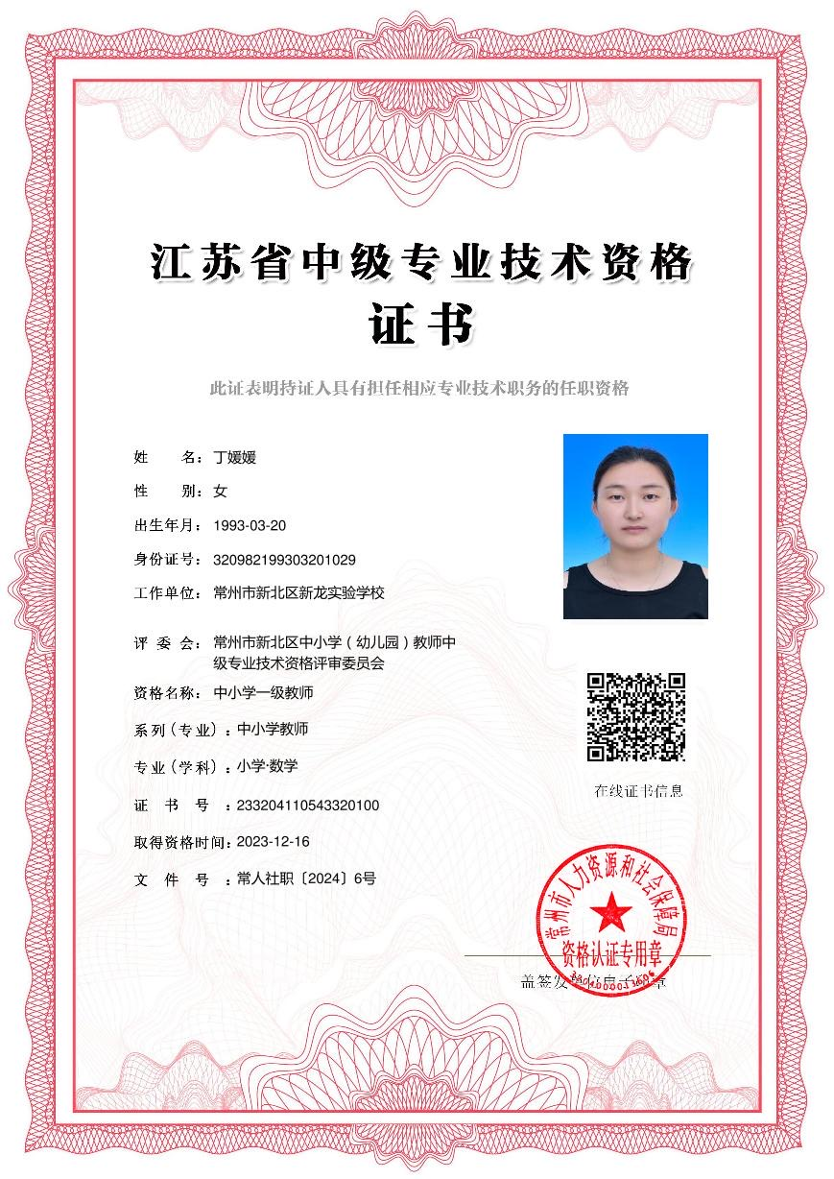 | http://www.pub.xbedu.net/html/article6072685.html

